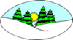
ZAJKO V SNEHU

HOPKÁ Z--------------- DOLU B--------- ,

ZASYPANÝ JE KRAJ S-----------------.
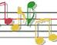

POSKOČÍ SI VESELO, S-------------- SA MU ZACHCELO.
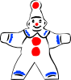

VTOM NA LÚKE P---------- -------ZBADÁ, ČOŽE TU V TEJ CHVÍLI HĽADÁ?

NETUŠÍ TO VERU NIK, ŽEBY TO BOL P-----------------?

IDE BLIŽŠIE Z------------ TROŠKU, K NÔŽKE KLADIE TICHO NÔŽKU.

VEĽKÝ BIELY TENTO PÁN, ZAMÁVAL VŠAK NAŇHO SÁM.

NEBOJ SA MA MILÝ Z----------, ZO SNEHU SOM IBA P----------.

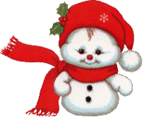

NEROBÍM ZLE VERU TAK, VIDÍŠ SÁM SOM S-----------------.

